БЕЗОПАСНОСТЬ И КРАСОТА ПРИ ПОСЕЩЕНИИ ПАРИКМАХЕРСКИХ И САЛОНОВ

КРАСОТЫ В ПЕРИОД НОВОЙ КОРОНАВИРУСНОЙ ИНФЕКЦИИ

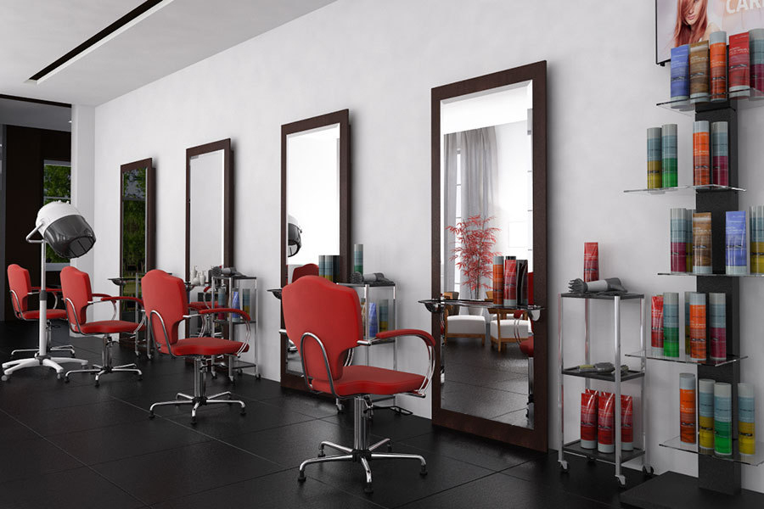

В связи с растущей популярностью услуг парикмахерских, и салонов красоты , в период распространения новой коронавирусной инфекции ( 2019- nCoV) Роспотребнадзор обращает внимание потребителей при посещении парикмахерских и салонов красоты.
Посетителям парикмахерских и салонов красоты следует обратить внимание на следующие моменты:
- наличие при входе в парикмахерскую или салон красоты оборудованного места для обработки рук кожными антисептиками с содержанием этилового спирта не менее 70%.
- соблюдение принципов социального дистанцирования работников и посетителей( в том числе путем нанесения разметки для соблюдения расстояния 1,5 метров).
- используются ли сотрудниками средства индивидуальной защиты: пижама, медицинский халат, шапочка, маска ( одноразовая или многоразовая) со сменой каждые 3 часа или респиратор фильтрующий, перчатки, носки, тапочки или туфли.
- обслуживание по предварительной записи с соблюдением временного интервала не менее 20 минут между посетителями для исключения контакта между ними.
- проведение проветривание помещений каждые два часа или после каждого посетителя.
- обеззараживание воздуха в помещениях с постоянным нахождением работников и посетителей путем использования бактерицидных облучателей – рециркуляторов, разрешенных для применения в присутствии людей, в соответствии с паспортом на соответствующее оборудование.
- проведение дезинфекции используемого инструмента после каждого клиента по вирусному режиму.
- перед началом и после окончания обслуживания клиента мастер должен тщательно вымыть руки с мылом;
- для обслуживания клиентов салон обязан использовать только чистое белье, запас которого должен обеспечивать индивидуальное применение его для каждого посетителя. Это могут быть и одноразовые шапочки, накидки, салфетки;
- Если мастер использует при стрижке пеньюар из синтетической ткани, то это возможно только с чистой хлопчатобумажной салфеткой или одноразовым подворотничком;
- Удаление остриженных волос с шеи и лица клиента должно проводиться чистой индивидуальной салфеткой или ватным тампоном. Допускается использование кисточек для удаления остриженных волос только при условии их дезинфекции после каждого клиента;
- Парфюмерно-косметические средства должны иметь сертификаты соответствия или декларации о соответствии, не просроченные сроки годности и русский перевод потребительской информации;
- У каждого работника должна быть личная медицинская книжка установленного образца с результатами медицинских и лабораторных обследований.
Потребители, у которых возникают вопросы по соблюдению санитарных требований в парикмахерских, салонах красоты могут обратиться в Серовский отдел Управления Роспотребнадзора по Свердловской области.

Главный специалист – эксперт
Богомолова Н.В.

